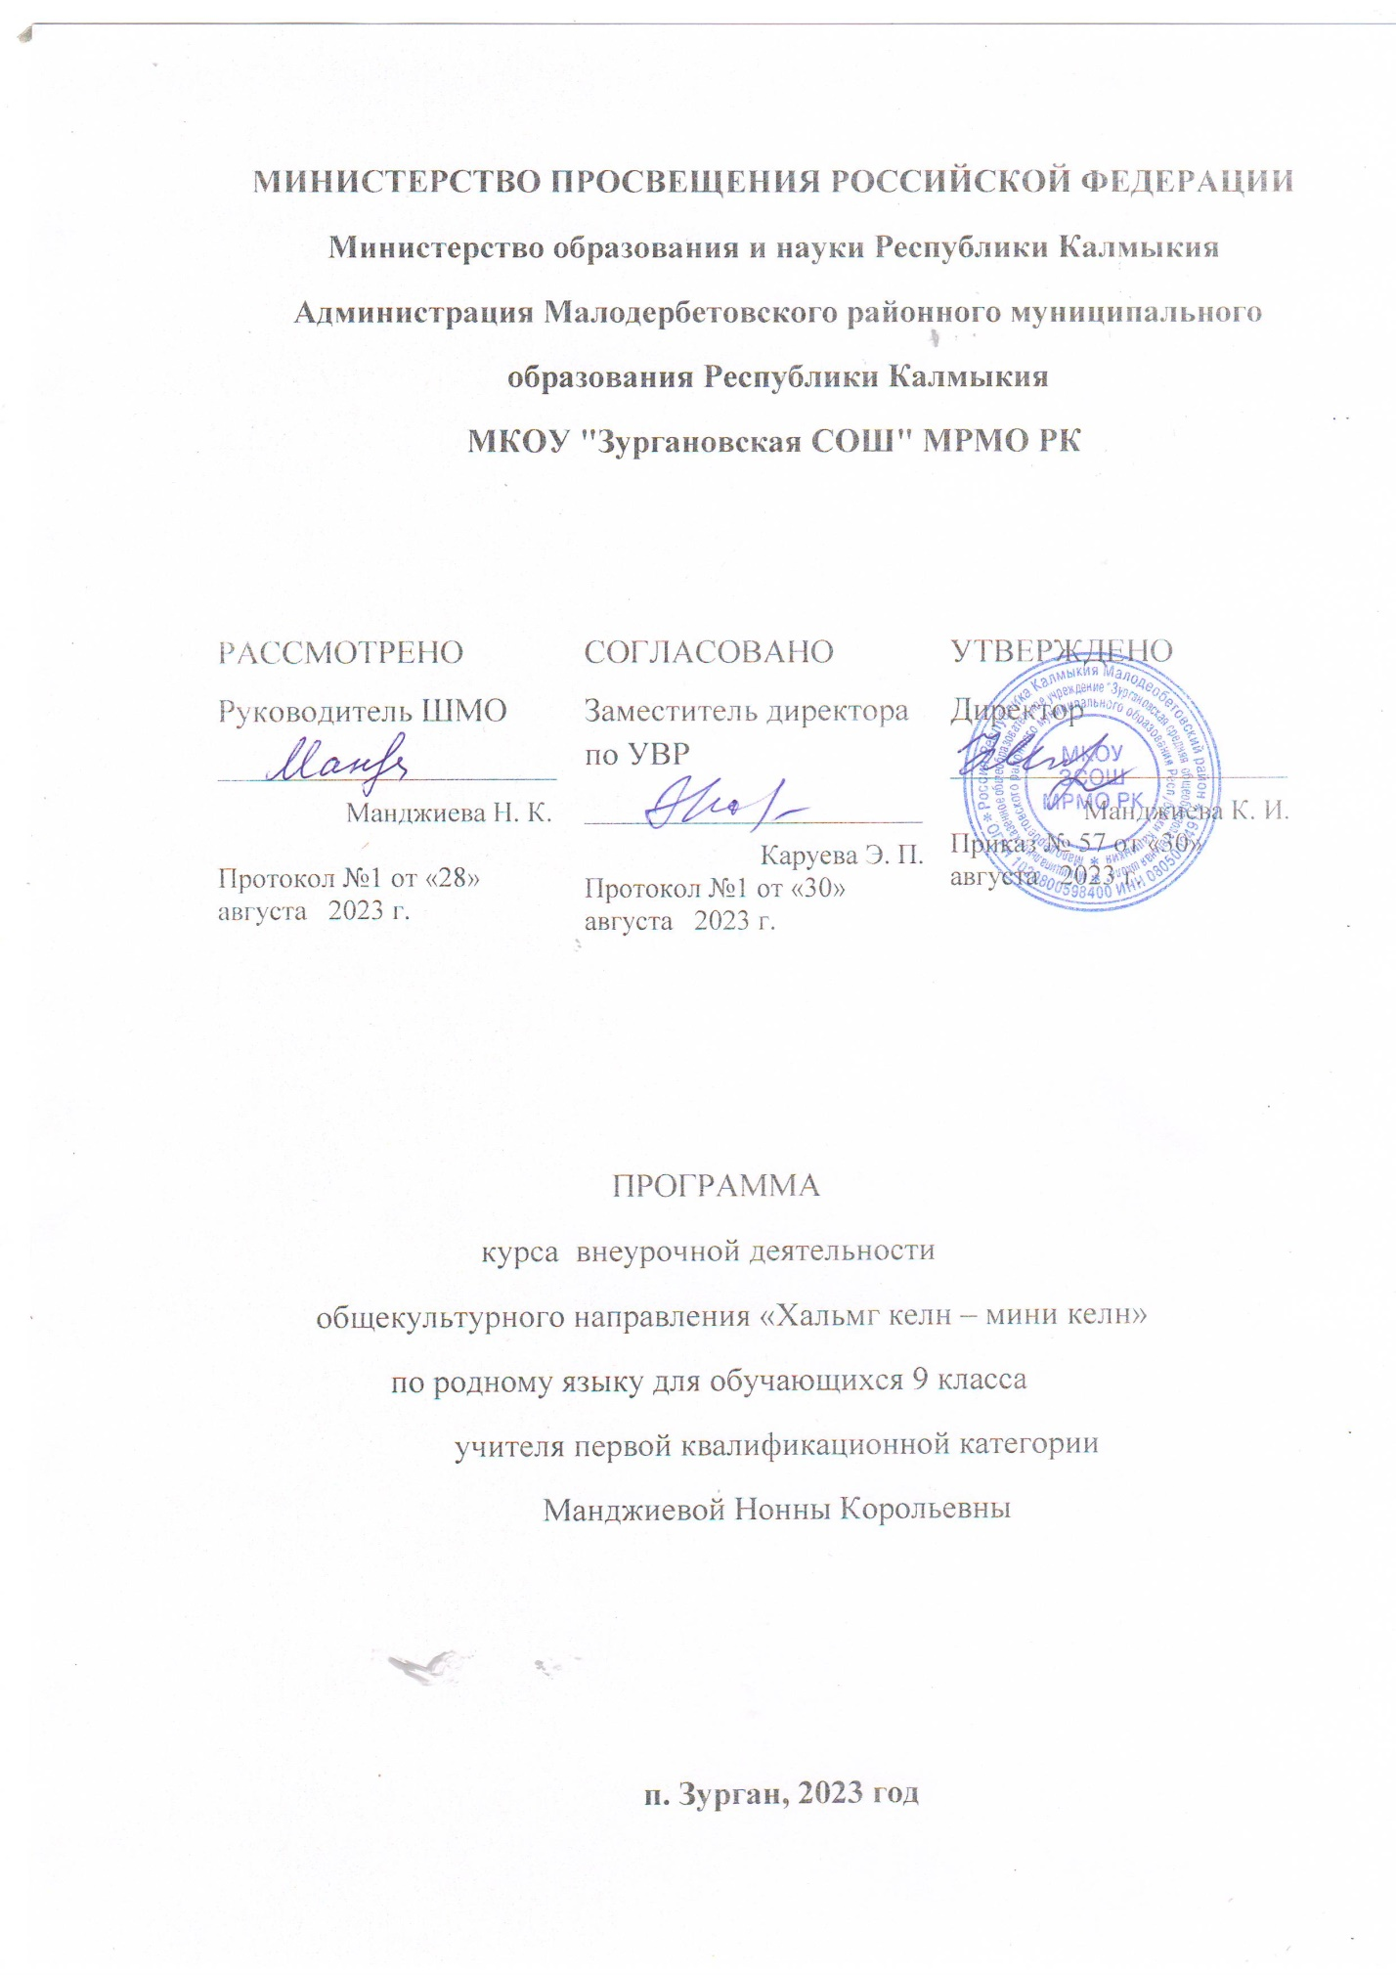

**Пояснительная записка.**

Рабочая программа курса внеурочной деятельности «Хальмг келн-мини келн» по родному (калмыцкому) языку для 9 класса составлена в соответствии с требованиями:

-Федерального закона от 29 декабря 2012 г. N 273-ФЗ "Об образовании в Российской Федерации";

- Закона РК от 15декабря 2014 г. №93-V-3 «О государственных языках РК и иных языках в РК»;

- Приказа № от1008 от 19 .08. 2016 г « О преподавании предметов региональной компетенции»;

- Федеральной образовательной программы основного общего образования, Порядка разработки и утверждения федеральных основных общеобразовательных программ, утвержденным приказом Министерства Просвещения Российской Федерации от 30 сентября 2022 г. N 874 (зарегистрирован Министерством юстиции Российской Федерации 2 ноября 2022 г., регистрационный N 70809);

-Приказа Министерства Просвещения Российской Федерации от 18 мая 2023г.№370 «Об утверждении Федеральной образовательной программы основного общего образования»;

-Положения о рабочих программах по учебным предметам, курсам, в том числе кружкам внеурочной деятельности и дополнительного образования МКОУ «Зургановская СОШ» (утверждено приказом №57 от 30.08. 2023г.).

Калмыцкий язык является средством приобщения к духовному богатству культуры и литературы народа, одним из каналов социализации личности, основой развития мышления.

**Цели и задачи программы курса внеурочной деятельности «Хальмг келн-мини келн»:**

**Цели:** Формирование универсальных учебных действий, эмоционально-ценностного отношения к родному языку, интереса к его изучению, желания умело им пользоваться в разных ситуациях общения, правильно писать и читать, участвовать в диалоге, составлять устные монологические высказывания и письменные тексты;

формирование основ гражданской культуры личности через воспитание у обучающегося позитивного эмоционально-ценностного отношения к родному языку.

**Задачи:**

1. Совершенствование у детей умений в основных видах речевой деятельности: говорении, слушании, письме и чтении.

2. Формирование умений правильно, содержательно и убедительно высказывать собственные мысли в устной и письменной форме и на этой основе создание предпосылок для общего и речевого развития, реализации творческих способностей.

3. Формирование у детей коммуникативной потребности - стремления пользоваться разнообразными речевыми средствами, понимания того, какие преимущества дают разнообразные речевые умения.

4. Воспитание эмоционально-ценностного отношения к языку, пробуждение интереса к слову, стремление научиться правильно говорить и писать на родном языке.

5. Формирование умений работать в сотрудничестве, навыков работы в группе, владение различными социальными ролями в коллективе, умений использовать разные способы взаимодействия с окружающими людьми.

**Ценностные ориентиры содержания курса:**

В основе построения курса лежат следующие принципы:

- личностно-ориентированное (знакомство с целостной картиной мира и формирование оценочного отношения к миру);

- культурно-ориентированные (человек должен научиться понимать окружающий мир и понимать цену и смысл своим поступкам и поступкам окружающих людей);

-деятельностно-ориентированные (решение проблемных и творческих задач).

**Место учебного курса в учебном плане МКОУ»Зургановская СОШ»**

Программа курса внеурочной деятельности «Хальмг келн-мини келн» по родному (калмыцкому) языку в 9 классе рассчитана на 34 часа(1 раз в неделю).

**Планируемые результаты курса внеурочной деятельности:**

**Личностными результатами** являются:

- воспитание российской гражданской идентичности: патриотизма, любви и уважения к Отечеству; осознание своей этнической принадлежности, знание истории, языка, культуры своего народа, своего края, основ культурного наследия народов России и человечества;

- формирование осознанного, уважительного и доброжелательного отношения к другому человеку, его мнению, мировоззрению, культуре, языку, гражданской позиции; к истории, культуре, традициям, языкам;

- формирование коммуникативной компетентности в общении и сотрудничестве со сверстниками, старшими и младшими в процессе образовательной, общественно- полезной, учебно-исследовательской, творческой и других видах деятельности;

- осознание значения семьи в жизни человека и общества, принятие ценности семейной жизни, уважительное и заботливое отношение к членам своей семьи;

- осознание возможностей самореализации средствами родного языка;

- формирование коммуникативной компетенции в межкультурной и межэтнической коммуникации;

- развитие таких качеств, как воля, целеустремлённость, креативность, инициативность, трудолюбие, дисциплинированность;

- стремление к лучшему осознанию культуры своего народа и готовность содействовать ознакомлению с ней представителей других народов; толерантное отношение к проявлениям иной культуры; осознание себя гражданином своей страны;

- готовность отстаивать национальные и общечеловеческие (гуманистические, демократические) ценности, свою гражданскую позицию;

**Метапредметными результатами** являются:

-умение самостоятельно определять цели своего обучения, развивать мотивы и интересы своей познавательной деятельности;

- умение оценивать правильность выполнения учебной задачи, собственные возможности её решения;

- умение организовывать учебное сотрудничество и совместную деятельность с учителем и сверстниками; работать индивидуально и в группе: владение устной и письменной речью, монологической речью;

- формирование и развитие компетентности в области использования информационно-коммуникационных технологий;

- развитие исследовательских учебных действий, включая навыки работы с информацией: поиск и выделение нужной информации, обобщение и фиксация информации;

• формирование речевой компетентности – развитие коммуникативных умений в четырех основных видах речевой деятельности (говорение, аудирование, чтение, письмо);

-формирование умения представлять свой народ, его культуру в условиях межкультурного общения;

**Формы и методы работы:**

**1. Словесный**

• Рассказ

• Перевод слов

• Беседа с элементами диалога

• Заучивание текста

**2. Наглядный**

**•** Рассматривание иллюстраций

• Рассматривание иллюстраций к играм и наглядных материалов старинных костюмов, предметов и т.д.

**3. Практический**

**•** Проведение игр

• Изготовление наглядного материала.

**4. Проектный**

**Формы организации деятельности учащихся на занятии:**

• групповая;

•индивидуальная (индивидуальное выполнение заданий);

• работа в паре.

**Содержание курса внеурочной деятельности «Хальмг келн-мини келн»:**

1.«Төрскн келән хадһлхм». Сохраним родной язык.-1час

2. «Тодо-бичгин тускар»-1 час

3-4.«Зуни амрлһн ». Летние каникулы.-2 час

5-6. «Бааза-багшин зуульчллһн». «Путешествие Бааза-багши»-2 час

7.«Уулын тускар ухалнав». «Путешествие в горы»-1 час 8.” Мана школ”, “Моя школа”-1 час

9-10. “Мана өрк-бүл”-2 час

11. “Хальмг келнә кабинет “-«Кабинет калмыцкого языка”-1 час

12-13. “Тааста керг”, «Любимое занятие»-2 час

14-15. “Хальмг теегин зөөр». «Богатство калмыцкой степи»-2 час16-17.”Һашута цаг” “”Годы суровых испытаний”-2 час

18. “Йиртмҗ харлһн» . « Охрана природы”-1 час

19-20.«Баһчуд болн өдгә цагин көгҗм». «Молодежь и современная музыка»-2час

21-22. «Хальмг Таңһчин сүүр». «Символика республики Калмыкия»-2час

23-24. «Гражданск дәәнд нерән туурулсн баатрмуд». «Герои Гражданской войны (Х.Б.Кануков, О. И. Городовиков болн н.ч.)- 2час

25-26.«Төрскән харсгч Алдр дәәнә баатрмуд». «Герои Великой Отечественной войны. Отдавший жизнь за Родину Эрдни»-2 час27-30. «Хальмг улсин авъясмуд». «Калмыцкие народные традиции»-4 час

31-32. «Нертә номтнр». «Известные ученые» «Академик П.М. Эрдниев»-2час

33. «Спортын туск үг” “Спорт”-1 час

34. «Эрдмәс үлү эрднь уга» «Нет драгоценности превыше знания»-1 час

**Календарно-тематическое планирование:**

|  |  |  |  |
| --- | --- | --- | --- |
| № | Тема занятия | Количество часов | Форма занятия |
| 1 | «Төрскн келән хадһлхм». Сохраним родной язык. | 1 | Беседа |
| 2 | «Тодо-бичгин тускар» | 1 | Показ презентации, практическое занятие. |
| 3-4 | «Зуни амрлһн ». Летние каникулы. | 2 | рассказ |
| 5-6 | «Бааза-багшин зуульчллһн». «Путешествие Бааза-багши» | 2 | Поездка к памятнику Бааза -багши |
| 7 | «Уулын тускар ухалнав». «Путешествие в горы» | 1 | Творческая работа. |
| 8 | ” Мана школ”, “Моя школа” | 1 | Рассказ. |
| 9-10 | “Мана өрк-бүл” | 2 | Работа по таблице “Моя родословная”. Проект. |
| 11 | “Хальмг келнә кабинет “-«Кабинет калмыцкого языка”- | 1 | Работа по таблице.  Составление текста. |
| 12-13 | “Тааста керг”, «Любимое занятие»,народные, настольные игры | 2 | Рассматривание иллюстраций к играм.  Показ и разучивание. |
| 14-15 | “Хальмг теегин зөөр». «Богатство калмыцкой степи» | 2 |  |
| 16-17 | ”Һашута цаг” “”Годы суровых испытаний” | 2 | Классный час |
| 18 | “Йиртмҗ харлһн» . « Охрана природы” | 1 | проект |
| 19-20 | «Баһчуд болн өдгә цагин көгҗм». «Молодежь и современная музыка» | 2 | сообщение |
| 21-22 | «Хальмг Таңһчин сүүр». «Символика республики Калмыкия» | 2 | проект |
| 23-24 | «Гражданск дәәнд нерән туурулсн баатрмуд». «Герои Гражданской войны (Х.Б.Кануков, О. И. Городовиков болн н.ч.) | 2 | Сообщение, презентация |
| 25-26 | «Төрскән харсгч Алдр дәәнә баатрмуд». «Герои Великой Отечественной войны. Отдавший жизнь за Родину Эрдни» | 2 | Показ презентации |
| 27-30 | «Хальмг улсин авъясмуд». «Калмыцкие народные традиции» | 4 | Внеклассное мероприятие |
| 31-32 | «Нертә номтнр». «Известные ученые» «Академик П.М. Эрдниев» | 2 | Беседа  Показ презентации |
| 33 | «Спортын туск үг” “Спорт” | 1 | Подвижные игры |
| 34 | «Эрдмәс үлү эрднь уга» «Нет драгоценности превыше знания» | 1 | тест |

**ФОРМЫ КОНТРОЛЯ И ДИАГНОСТИКИ**

На занятиях учащимся не ставятся привычные для них оценки, но организуется контроль (входящий, текущий, итоговый) за уровнем сформированности речевых навыков и коммуникативно - речевых умений учащихся.Компонентами текущего контроля являются все виды деятельности, осуществляемые учащимися в ходе проведения теоретических и практических занятий. Результатом работы могут быть проекты, творческие задания, сообщения, рефераты, внеклассные мероприятия и т.д. **МАТЕРИАЛЬНО–ТЕХНИЧЕСКОЕ ОБЕСПЕЧЕНИЕ ОБРАЗОВАТЕЛЬНОЙ ДЕЯТЕЛЬНОСТИ:**

**Технические средства:**

1)компьютер;

2)проектор;

3)интерактивная доска;

**Перечень дидактических материалов, используемых в процессе обучения:**

• материалы, инструменты, оборудование, игрушки;

• дидактические пособия: рисунки, фото, шаблоны;

• видеоматериалы.

**-** печатные пособия, таблицы, словари, настольные игры, книги.

**Оборудование, инвентарь:**

• Альчики – 50 штук;

• Нярн-шинҗ – 5 штук;

• Зала чимhн – 3 штуки;

• Шахматы – 3 штуки;

• Головоломка «Танграм» -3 штуки;

• Кубик – рубик – 2 штуки;

• Головоломка «Зала чимhн» - 2 штуки;

• Национальные куклы – 4 штуки;

• «Гонки на верблюдах» (настольная игра) – 1 штука;;

• «Илвтә түлкүр» (лото) – 2 штуки;

• «Улан залата махла» (настольная игра) -1 шт.

- «Хальмг Таңһчин карт» -географическая игра-пазл»-1 шт.

**Учебно-методическое обеспечение:**

Бембеев Е.В. « Биография и духовная деятельность Бааза–багши».

Позднеев А.М. Сказание о хождении в Тибетскую страну малодербетовского Бааза-багши. СПб., 1897. С. 119.

Панькин А., Папуев В. Дорога памяти.- Э.-1994.Ссылка калмыков: как это было. Книга памяти ссылки калмыцкого народа, т 1, Элиста,1993г

Надбитов Р.К. «О трагической судьбе калмыцкого народа в годы депортации». Лекция на конференции в г.Ярославле 2020 г.

Е. И. Манджиева «Олн келн – әмтнә наадд», Элиста: Калмыцкое книжное издательство, 1994 г. Калмыцкое книжное издательство, 2008 г.

Е.И. Манджиева «Подвижные игры разных народов», Элиста,

Журналы- «Байр», «Теегин герл»

Газеты –«Байрта», «Хальмг үнн»

К. Эрендженов «Золотой родник», Элиста: Калмыцкое книжное издательство,1990

Акшан Нина «Илвтә түлкүр», Элиста: Хальмг дегтр һарһач, 1994

Р. Шевкиева «Гонки на верблюдах», 2021г.

С. Г. Батырева «Старокалмыцкое искусство», Элиста: Калмыцкое книжное издательство.

Г. Цакирова «Калмыкия», издательство «Планета», Москва, 1984

В.Г. Емельяненко, Ц.Н. Аюшова «О родном крае», Элиста, 2000

**Интернет ссылки:**

nsportal.ru›shkola/obshchestvoznanie/library/…

https://youtu.be/ltRKOB8SdBU- игра «Зала чимhн».

https://infourok.ru/prezentaciya__kalmyckie__razvivayuschie_narodnye_igry-423309.htm - калмыцкие национальные игры.

http://deti-kemerovo.ru/data/user/1390/rnigry.pdf- русские народные игры.

http://asiarussia.ru/persons/9276/-монгольские головоломки

https://m.vk.com/video-185659524_456239127 - игра «Нярн-шинҗ»

https://m.vk.com/video-185659524_456239142 - игра «Гонки на верблюдах»